台北市立松山高級中學九十學年度第一學期第一次期中考試
高二化學試題
注意：請看完整張試題，再由簡單的先寫。
第一部份：單一選擇題。(2×20＝40)
說明：答錯不倒扣。
H＝1，He＝4，C＝12，N＝14，O＝16，Na＝23，Cl＝35.5，S＝32
01. | 下列何組資料可用於說明倍比定律？3
 | (A) ¹H，²H | (B) O₂，O₃ | (C) H₂O，H₂O₂ |  | (D) H₂O，H₂S。
02. | 氮氣1莫耳於100°C及0°C時，下列何項必相同？4
 | (A) 氣體的壓力 | (B) 氣體的體積 | (C) 氣體的密度 |  | (D) 氣體分子數。
03. | 在200mL的氧氣中，進行放電，以產生臭氧。反應後，在同溫同壓下，  總體積變為170mL，則臭氧所佔的莫耳分率約為多少？3
 | (A) 0.15 | (B) 0.22 | (C) 0.35 |  | (D) 0.85
04. | 甲、乙、丙均為氣體，在同溫同壓下，2體積的甲和1體積的乙化合成  2體積的丙。若甲之化學式為A，則乙之化學式可能為何？2
 | (A) A₂B | (B) A₂B₄ | (C) AB₂ |  | (D) A₂B₃
05. | 丁烷可作為打火機的燃料，下列條件何者有利於該氣體液化？1
 | (A) 低溫高壓 | (B) 低溫低壓 | (C) 高溫低壓 |  | (D) 高溫高壓。
06. | 下列何者是化合物？3
 | (A) 氨水 | (B) 臭氧 | (C) 乙醇 |  | (D) 雙氧水。
07. | 水腫病人應避免攝取太多的鈉，少食用鹽分，此處的鈉指下列何者？『4』
 | (A) 鈉元素 | (B) 鈉原子 | (C) 鈉金屬 |  | (D) 鈉離子。
08. | 下列何者屬於道耳吞原子論的內容？2
 | (A) 原子彈製造原理 |  |  | (B) 所有碳原子都是相同的
 | (C) 離子是原子得失電子形成 |  |  | (D) 原子是由原子核及電子所組成。
09. | 在STP時，甲氣球充填一種未知氣體，其體積為另一氦氣球的4倍，重量為氦氣球的16倍，則甲氣球所含的分子數，為氦氣球的幾倍？2
 | (A) 2 | (B) 4 | (C) 6 |  | (D) 8
10. | 在其他條件不變的情況下，下列何者可使容器中的氣體壓力變大？4
 | (A) 加大容器的體積 |  |  | (B) 降低氣體的溫度
 | (C) 換成同莫耳數，分子量較大的氣體
 | (D) 換成莫耳數較多，分子量較小的氣體。
11. | 在STP下，下列氣體何者的性質最接近理想氣體？3
 | (A) 氮氣 | (B) 氨氣 | (C) 氦氣 |  | (D) 水蒸氣。
12. | 鋼筒中裝有溫度為500K的氮、氫、氬混合氣體，總壓力為5atm，其中氮的分壓為1700mm-Hg，氫的分壓為1100 mm-Hg ，則氬的分壓為若干？
2 | (A) 800 mm-Hg | (B) 1000 mm-Hg | (C) 1200 mm-Hg |  | (D) 1600 mm-Hg。
13. | 材質相同、體積一樣的氣球，用下列哪一種氣體填充的會扁得最慢？3
 | (A) 氦氣 | (B) 氧氣 | (C) 氯氣 |  | (D) 氮氣。
14. | 定壓時，定量理想氣體在200°C及0°C時之體積比為a：b，則絕對零度相當於若干°C？『2』
 | (A) 200a/(b-a) | (B) 200b/(b-a) | (C) (b-a)/200b |  | (D) (b-a)/200a。
15. | 某定量理想氣體在127°C、0.8 atm時體積為20毫升，當壓力降為0.2 atm，且溫度為27°C時，此氣體的體積變為若干毫升？『2』
 | (A) 40 | (B) 60 | (C) 80 |  | (D) 100。
16. | 同溫下體積不同之四個容器，分別裝有下列氣體，何者密度最小？『2』
 | (A) CH₄，5atm | (B) N₂，2atm | (C) SO₂，1 atm |  | (D) CO₂，2atm。

17. | 同溫、同壓下，原子總數相同的NH₃及CO₂分別置入甲、乙兩容器中，  則其體積比，甲：乙＝？『4』
 | (A) 1：1 | (B) 3：2 |  | (C) 2：3 |  | (D) 3：4。
18. | 容器中，甲烷與氮氣的混合氣體總壓力為10大氣壓，若甲烷的莫耳數為2莫耳，而氮氣為3莫耳，則甲烷的分壓為多少大氣壓？『2』
 | (A) 3 |  | (B) 4 |  | (C) 6 |  | (D) 10。
19. | 氧氣350立方公分，擴散通過多孔素燒圓筒需時100秒，則同狀況下氫氣280立方公分，擴散通過該多孔素燒圓筒，需時若干秒？『1』
 | (A) 20 |  | (B) 40 |  | (C) 60 |  | (D) 80。
20. | 同溫同壓下進行通孔擴散實驗，某氣體擴散20mL的時間與分子量為120的甲氣體擴散10mL相同，則某氣體分子量為？『3』
 | (A) 44 |  | (B) 32 |  | (C) 30 |  | (D) 28。
第二部份：多重選擇題。(3×10＝30)
說明：答錯倒扣。
21. |  | 下列哪些是氣體的通性？『12345』
 |  | (A) 氣體由數目很多且高速運動的粒子組成
 |  | (B) 氣體粒子間有很大的空隙，故氣體可被壓縮
 |  | (C) 當氣體被導入容器時，氣體粒子擴散充滿容器
 |  | (D) 氣體粒子運動的快慢與溫度有關，溫度愈高，運動愈快
 |  | (E) 高速運動的氣體粒子，不斷地碰撞器壁，就對器壁產生壓力。
22. | 氣體擴散實驗中，當含濃NH₃(aq)及濃HCl(aq)之棉花由長之水平玻璃管兩端同時塞入時，在管中可發生白色環，此現象何敘述正確？124
 | (A) 生成NH₄Cl(s) |  |  | (B) NH₃(g)擴散速率較快
 | (C) 該環發生於較接近NH₃端 |  |  | (D) 溫度升高，生成白圈位置不變
 | (E) NH₃(g)與HCl(g)之擴散速率比＝17：36.5
23. |  | 關於乙酸(CH₃COOH)和葡萄糖(C₆H₁₂O₆)的敘述，以下何者正確？『134』
 |  | (A) 兩者實驗式相同 |  | (B) 乙酸的分子式為CH₃COOH
 |  | (C) 兩者元素重量百分組成相同 |  | (D) 等重時兩者所含原子數相同
 |  | (E) 等重時兩者所含分子數相同。
24. |  | 對於理想氣體，下列各圖何者正確？  假定該圖中未曾出現之變數均為常數。『1345』
 |  | (A)  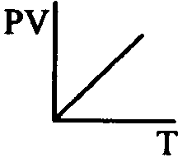 | (B)  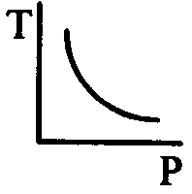 | (C)  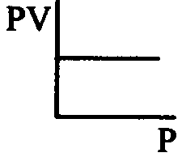 |  | (D)  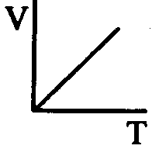
(E)
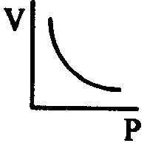
25. |  | 右圖為水的三相圖(未按實際比例)。  若將水的溫度維持0°C，壓力自  10大氣壓逐漸下降，直至10^{－3}大氣壓。則在此過程中，水經過哪些狀態改變？ |  | 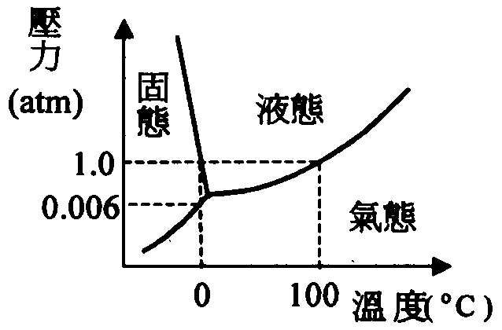
 |  | (A) 沸騰 | (B) 凝結 | (C) 凝固 |  | (D) 熔化
 |  | (E) 昇華。『35』
26. |  | 同溫同壓下，下列氣體完全反應後(未平衡)，氣體密度減小？24
 |  | (A) O₂→O₃ |  | (B) NH₃→N₂＋H₂
 |  | (C) N₂＋O₂→NO |  | (D) NO₂→NO＋O₂
 |  | (E) C₂H₂＋H₂→C₂H₆。
27. |  | 下列有關化學式的敘述，何者正確？『125』
 |  | (A) 由分子式無法得知物質的性質
 |  | (B) 兩物質分子式相同則實驗式亦相同
 |  | (C) 兩物質分子式相同則化學性質亦相同
 |  | (D) 由分子式可得知分子內原子的排列狀況
 |  | (E) 分子式表示分子內原子的種類和數目，並可得知其分子量。
28. |  | 下列哪些是電解質？『145』
 |  | (A) 氨氣 | (B) 尿素 | (C) 乙醇 |  | (D) 氯化氫
 |  | (E) 氯化鈉。
29. |  | 甲烷分子式為CH₄，右圖為三維座標上甲烷的立體結構。下列敘述何者正確？『134』  - 實驗式為CH₄  - 甲烷為平面形分子  - 所含原子數目比C：H＝1：4  - 所含元素重量比C：H＝3：1  - 分子內化學鍵的夾角為90°。 |  |  | 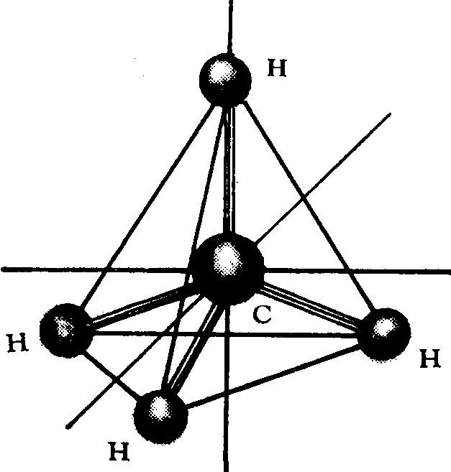
30. |  | 某定量理想氣體在10°C及壓力為P大氣壓時的體積為V升，當溫度升至30°C 時，以下何者正確？『14』
 |  | (A) 若壓力不變，ΔV為原來體積的20/283倍
 |  | (B) 若壓力不變，ΔV為原來體積的20/293倍
 |  | (C) 若壓力不變，ΔV為原來體積的20/273倍
 |  | (D) 若體積不變，ΔP為原來壓力的20/283倍
 |  | (E) 若體積不變，ΔP為原來壓力的20/293倍。

班級：________ 座號：________ 姓名：________________
三、非選擇題：請將答案填入空格。(共2×15＝30分)
01. | 某化合物的結構如示。則其  分子式為________。『C₆H₁₂O₆』  實驗式為________。『CH₂O』 | 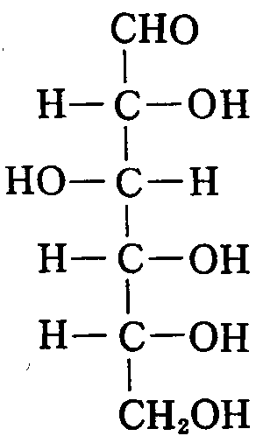
02. | 在100°C下，氫氣與氧氣的混合氣體，  何者的平均動能較大________？  何者的平均運動速率較大________？『一樣大；氫氣』
03. | 右圖表示甲、乙、丙、丁四種一般  的物質各1克在l大氣壓時體積與  溫度的關係，圖中縱座標為體積，  橫座標為溫度，虛線恆溫處可能為  該物質的熔點或沸點。試解釋其為  該物質的沸點而非熔點的理由？  ______________________________  _____________________________。 | 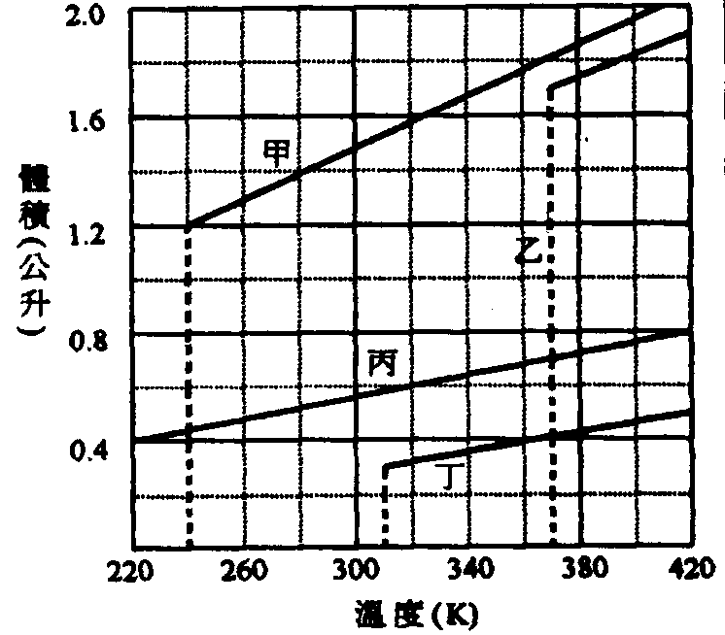
04. | 理想氣體有下列兩項假定：  - 分子問沒有作用力。  - 分子本身不佔有空問。  因此，真實氣體在何種情況下較接近理想氣體。________。『高溫低壓』
05. | 自然界的碳元素有¹²C與¹³C等，它們的原子序相同，質量數不同。  它們稱為________。『同位素』
06. | 每莫耳理想氣體在1大氣壓，127°C時體積有________升。『32.8』
07. | 某容器內含少量的水及空氣，其平衡壓力為760mmHg，若將容器壓縮，使  體積減半，在同一溫度測得之平衡壓力為1460mmHg，則在此溫度之水蒸氣壓為________mmHg？『60』
08. | 室溫下，3atm之氮氣2L與1atm之氧氣3L，於10 L之容器中混合。則  總壓為________atm。  氮氣之分壓為________atm。『0.9，0.6』
09. | 室溫下，3atm之氨氣2L與1atm之氯化氫氣體3L，於10 L之容器中混合。則總壓為________atm。『0.3』
10. | 同溫同壓時擴散同質量的氧氣與氫氣所需的時間比為________。『4：1』
11. | 一大氣壓下，裝置如右圖：一端封閉之細長管中，封入38cm之汞柱保持水平時，被封入之空氣柱長45cm， | 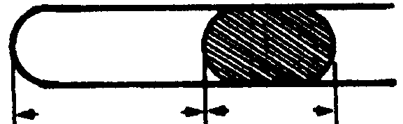
 | 則當管口垂直向上時，被封入之空氣柱長為________公分？『30』
12. | 某氣體50毫升擴散通過多孔素燒圓筒，需時150秒。相同條件下擴散  同體積之氦氣需時30秒，則該氣體分子量為________？。『100』

